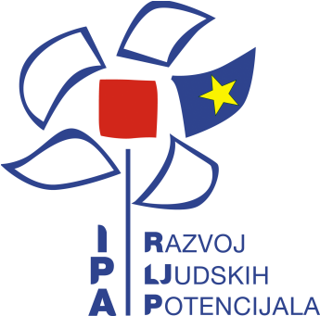
Dopis ravnateljima osnovnih škola Međimurske županije

U sklopu dodjele bespovratnih sredstava IPA Komponente IV – Razvoj ljudskih potencijala – program Europske unije za Hrvatsku projekt „“Novi kurikulum tehničara za računalstvo prilagođen promjenama na tržištu rada“ provodi Tehnička škola Čakovec u suradnji sa partnerima

tsck@tsck.hr; +385 (40) 32 85 22
40000 Čakovec, Športska 5

Čakovec, 5. travnja 2011.

Poštovana gospođo ravnateljice / gospodine ravnatelju,

Učenicima završnih razreda Vaše škole, kao i njihovim roditeljima koji su zainteresirani za zanimanja u području informatike, elektrotehnike i strojarstva ili onima koji još uvijek nisu odabrali svoje buduće zanimanje željeli bismo u direktnom kontaktu dati odgovore na sva pitanja vezana uz odabir njihovog budućeg zanimanja.

Prva je takva prilika u PETAK, 8. travnja 2011. Tog dana tijekom prijepodneva u prostorima škole održava se županijsko natjecanja i smotra mladih tehničara iz osnovnih škola. U sklopu tih događanja istog dana, u petak od 14 – 17 sati, organizirali smo „Otvoreni dan Tehničke škole Čakovec“ na koji pozivamo sve zainteresirane osnovnoškolce i njihove roditelje. Molimo Vas da o održavanju „Otvorenog dana“ informirate svoje učenike.

Uz navedenu aktivnost spremni smo biti na raspolaganju zainteresiranim učenicima i njihovim roditeljima u vrijeme i na način kako organizacijski i vremenski Vama najviše odgovara. te im dati informacije važne uz izbor zanimanja, mogućnosti zapošljavanja i/ili nastavka školovanja

Uz predstavljanje škole, posebno želimo svima predstaviti projekat „Novi kurikulum za računalstvo prilagođen promjenama na tržištu rada“ koji je financiran iz sredstava Europske unije.

S poštovanjem
Ravnatelj
Dražen Blažeka, dipl. ing.

Europska komisija izvršno je tijelo Europske unije.

“Europsku uniju čini 27 zemalja članica koje su odlučile povezati svoja znanja, resurse i sudbinu. Zajednički su, tijekom razdoblja proširenja u trajanju od 50 godina, izgradile zonu stabilnosti, demokracije i održivog razvoja, zadržavajući pri tome kulturnu raznolikost, toleranciju i osobne slobode. Europska unija posvećena je dijeljenju svojih postignuća i svojih vrijednosti sa zemljama i narodima izvan svojih granica.“

“Ovaj projekt provodi se uz financijsku podršku Europske unije. Sadržaj publikacije isključiva je odgovornost TEHNIČKE ŠKOLE ČAKOVEC i ne može se smatrati službenim stavom Europske unije.”

